عرض مودال در Bootstrap و جستجوی کارت با ایجکس و جاوااسکریپت
_CardRows2PartialView:
<a href="#" class="card-order-link" data-cardorderid="@card.CardOrderId">@card.CardOrderId</a>

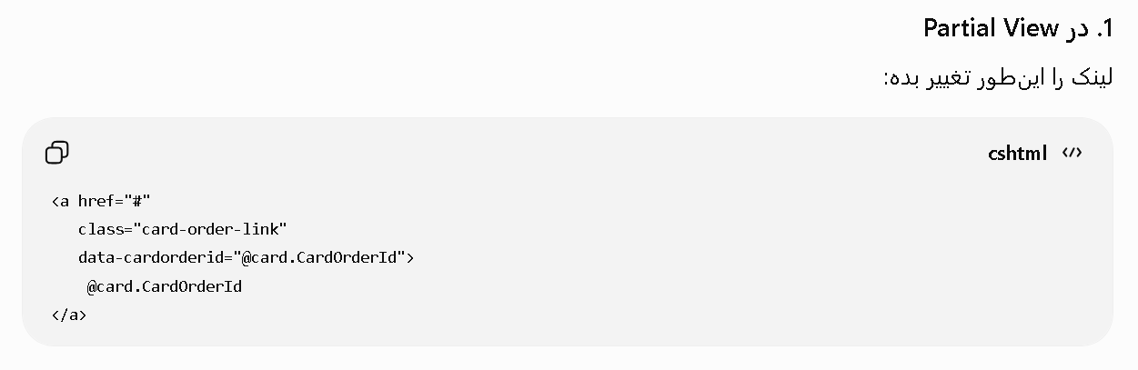--
CardsList.cshtml ویوی اصلی و بعد از ایجکس :
{
const link = e.target.closest(".card-order-link");
…
}
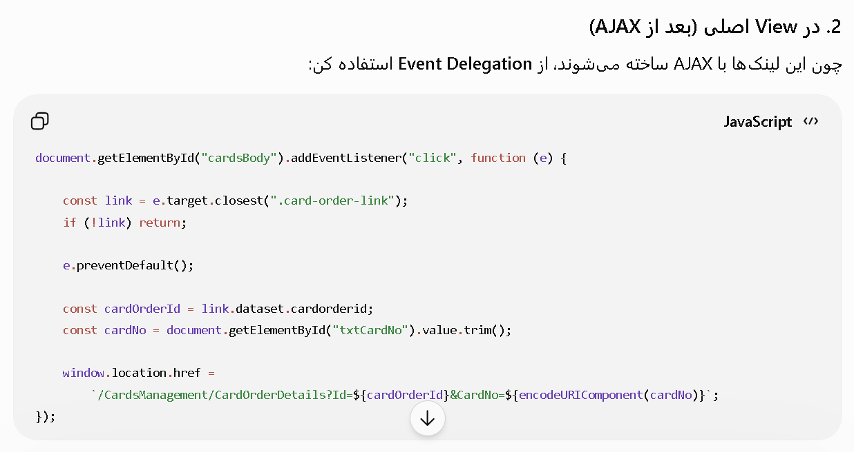

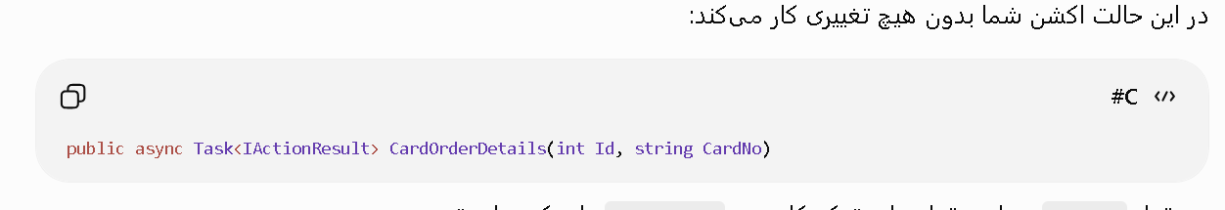
dataset:
dataset یکی از قابلیت‌های استاندارد HTML5 است که برای خواندن ویژگی‌های data-* استفاده می‌شود.

dataset چیست؟
هر ویژگی که با data- شروع شود، در JavaScript داخل خاصیت dataset قرار می‌گیرد.
<div
data-id="10"
data-name="Ali"
data-company-code="ABC">
</div>
در جاوااسکریپت:
element.dataset.id // "10"
element.dataset.name // "Ali"
element.dataset.companyCode // "ABC"
دقت:
دقت کن:
data-company-code
به
dataset.companyCode
اگر دوست نداری از :نکته: dataset استفاده کنی، این هم معادل آن است:
link.getAttribute("data-cardorderid")
یا
const id = link.getAttribute("data-cardorderid");

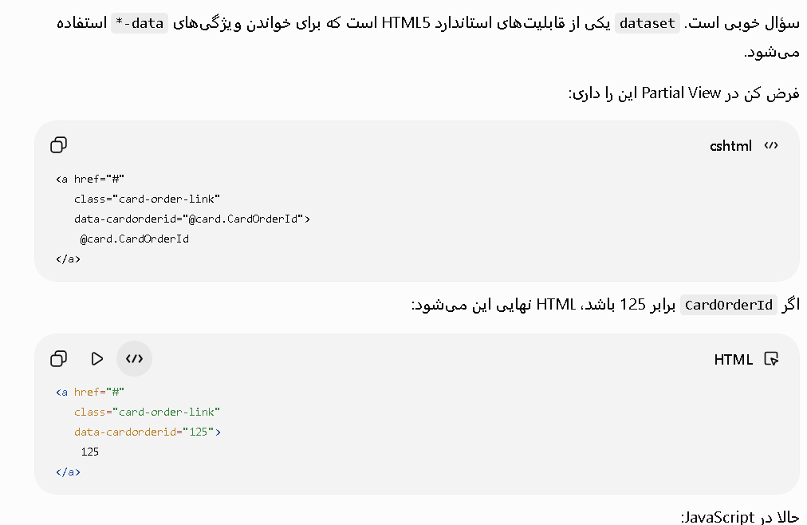
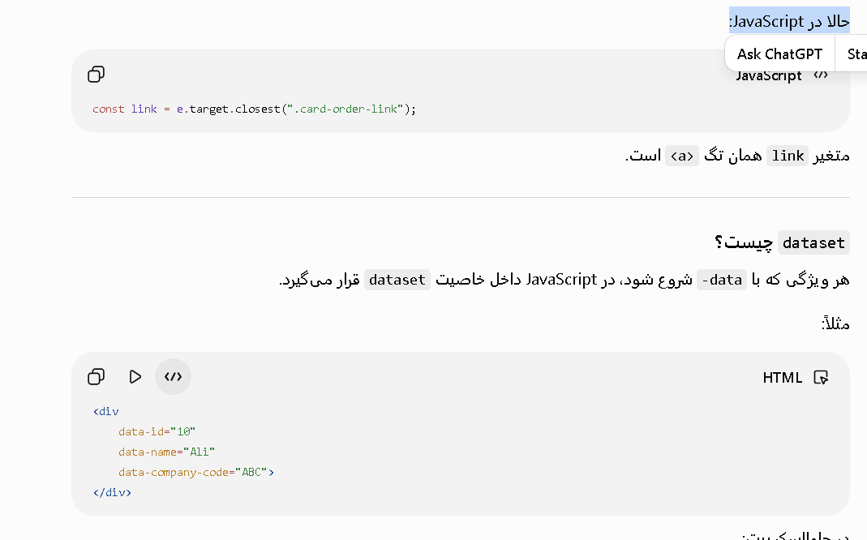
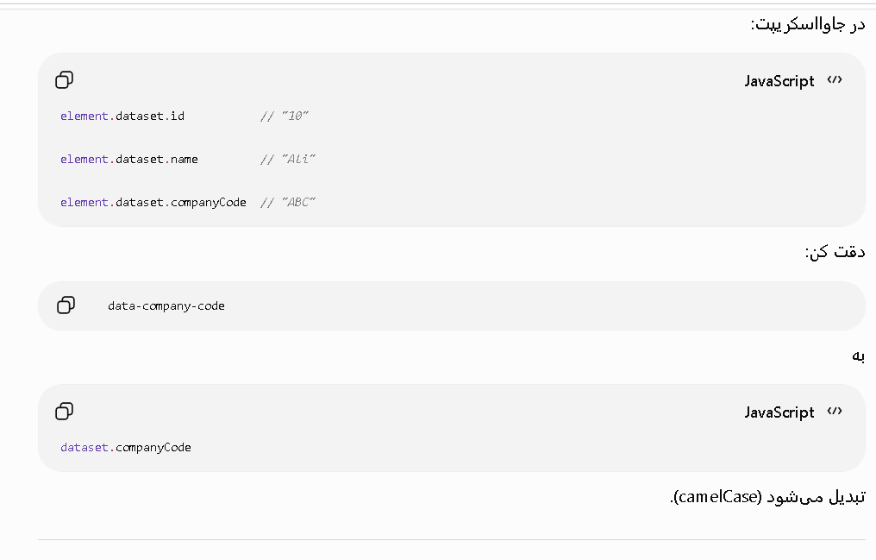
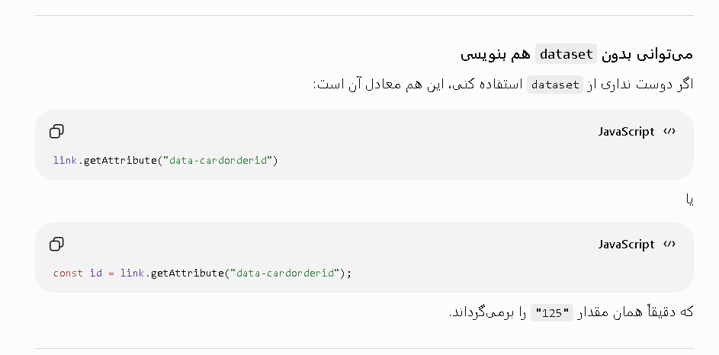
سوال)
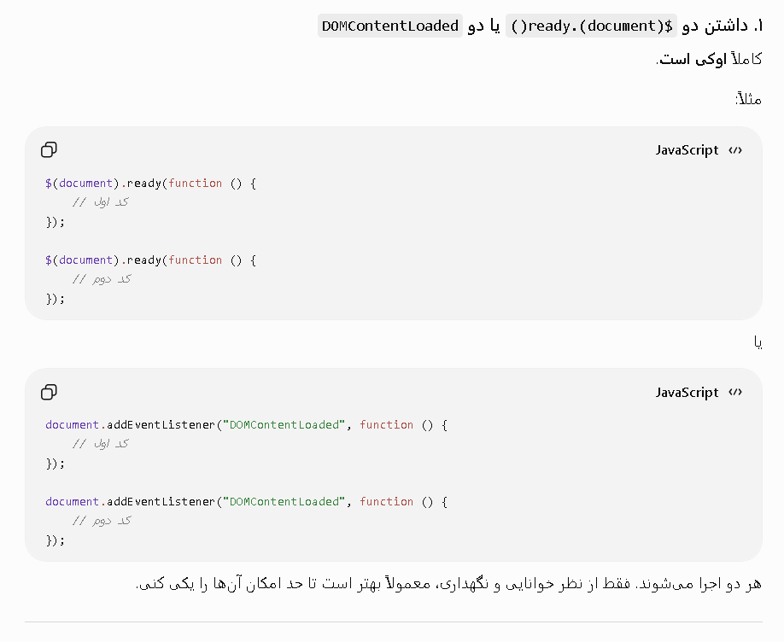

نکته: استفاده از
razor در جاوااسکرریپت
<!--NOte Razor قبل از ارسال صفحه به مرورگر اجرا می‌شود، بنابراین می‌توانی داخل JavaScript از آن استفاده کنی:-->
@* <script>
$(document).ready(function(){
const txt = document.getElementById("txtSearch");
txt.value = "@ViewBag.CardNo";
});
</script> *@
<!--
اصلاً نیازی به JavaScript نیست:
<input type="text" id="txtCardNo" class="form-control" value="@ViewBag.CardNo" placeholder="شماره کارت" />
-->
